

IPSIA RISTORAZIONE “EZIO ALETTI”
SEMINARIO PROVINCIALE ETWINNING
“GEMELLAGGIO ELETTRONICO TRA SCUOLE IN EUROPA”

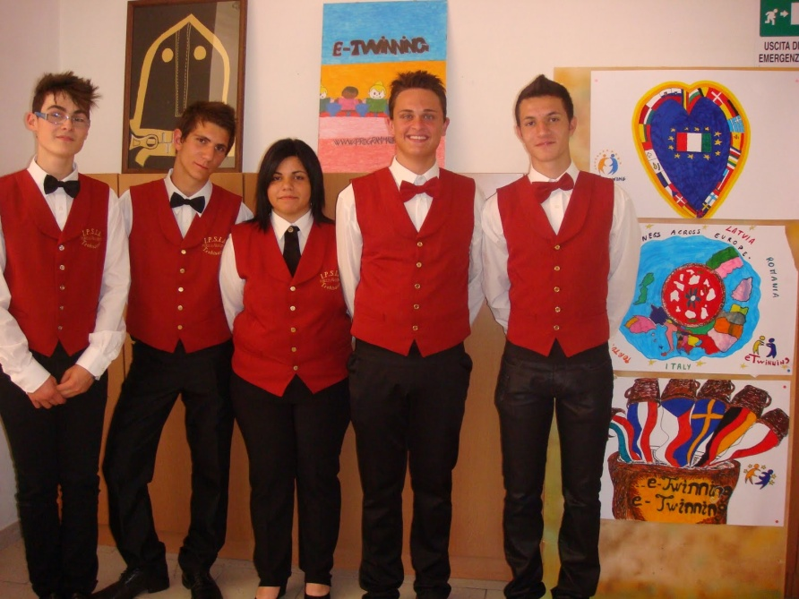

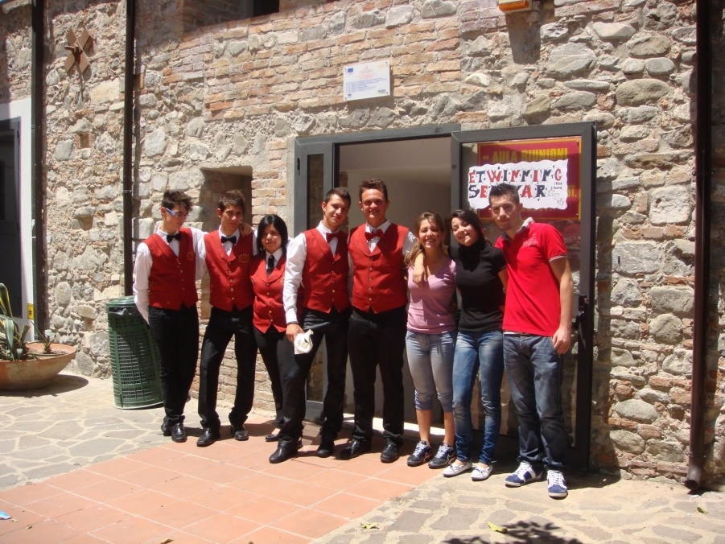

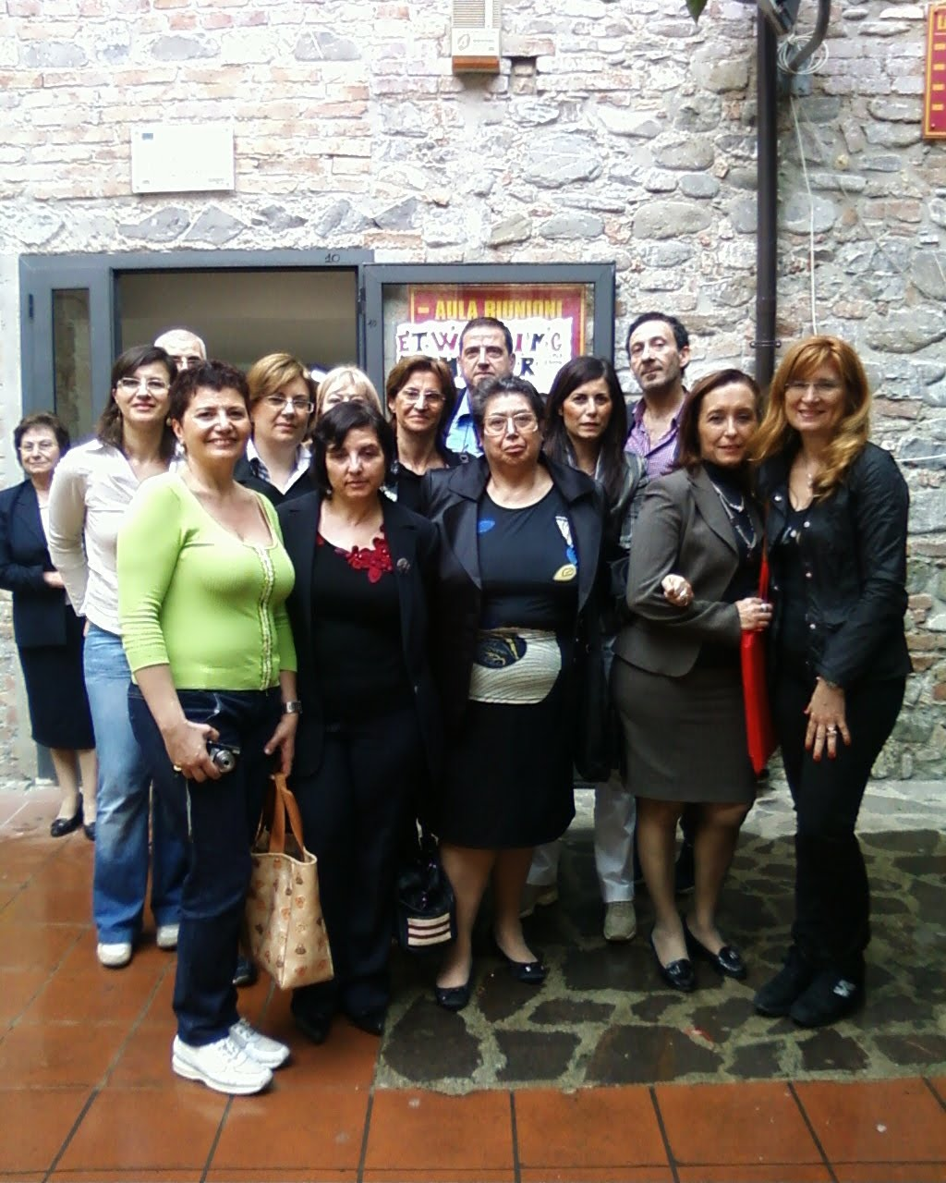

Il giorno 24 Maggio 2011 presso il nostro l’Istituto Ipsia Aletti si è svolto uno dei seminari programmati dall’USR Calabria e promossi dalla NSS etwinning italiana per diffondere ulteriormente l’azione etwinning presso le scuole di ogni ordine e grado affinché altri docenti possano beneficiare di metodi di cooperazione e approcci pedagogici innovativi e di qualità tra scuole europee mediante l’implementazione di progetti che si avvalgono delle TIC e delle lingue straniere.
L’USR della Calabria era rappresentato dalla dott.ssa Matilde Alati che ha relazionato sull’importanza di eTwinning che ha iniziato la sua relazione dicendo “… etwinning è un gemellaggio elettronico delle scuole in Europa e promozione della formazione dei docenti: le azioni in questo campo sosterranno e svilupperanno ulteriormente il collegamento delle scuole in rete, per consentire a tutte le scuole in Europa di creare partenariati pedagogici con scuole in un altro paese europeo, per promuovere metodi di cooperazione innovativi e il trasferimento di approcci pedagogici di qualità nonché per rafforzare l'apprendimento delle lingue e il dialogo interculturale; le azioni in questo settore saranno volte inoltre ad aggiornare le competenze professionali degli insegnanti e dei formatori per quanto riguarda l'uso didattico e collaborativo delle TIC attraverso lo scambio e la diffusione di buone prassi e la messa a punto di progetti di cooperazione transnazionali e multidisciplinari…”.
La dott.ssa Maria Teresa Rugna del’ USR , invece, si è soffermata sui dati relativi ai progetti avviati dalle scuole italiane e sui risultati raggiunti in termini di benefici pedagogici, auspicando una massiccia registrazione ad etwinning delle scuole calabresi che a tutt’oggi disconoscono questa pratica didattica innovativa. Per quanto riguarda l’intervento dell’ambasciatrice etwinning la prof.ssa Teresa Costanza la quale ha ricevuto a Firenze – 15 dicembre 2010 - anche un premio alla carriera per i risultati conseguiti in questi cinque anni di etwinning, come da programma , si è soffermata sull’esperienza dell’Ipsia

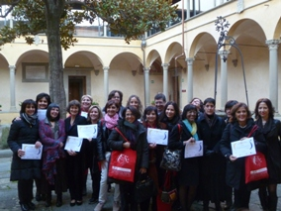

Aletti e sui progetti etwinning di eccellenza che hanno fatto guadagnare al nostro Istituto una seconda classificazione alla prima conferenza di premiazione etwinning a Linz, Austria, nel 2006 con il progetto “Olive tree-Olive oil” ; un primo posto nel 2009 a Praga per il progetto “The pizza business across Europe” e anche il prestigioso premio Global Junior Challenge lo stesso anno; il riconoscimento di eccellenza per il 2010 al progetto “ How to become a chef in Europe”.
Dopo aver parlato dell’aspetto pratico e organizzativo del progetto etwinning, la presentazione della piattaforma etwinning, del desktop, del twinspace, sull’implementazione di un progetto di qualità, sulla tematica progettuale e sulla necessità di inserirlo nel POF, su come coinvolgere tutta la comunità scolastica e altresì il territorio, l’ambasciatrice ha terminato puntualizzando che etwinning è una comunità dove si condividono metodi di cooperazioni e approcci pedagogici , strumenti, competenze e sulla trasferibilità delle buone pratiche , infine sulla necessità delle scuole di fare rete!!
Importante è stata la presenza degli allievi della classe IV H che hanno testimoniato la ricaduta di etwinning sull’apprendimento delle competenze disciplinari in spazi sempre più virtuali, sulla motivazione allo studio , sulle TIC , nell’apprendimento della lingua inglese, sul modo nuovo di utilizzare alcuni social networks per l’acquisizione di contenuti condivisi in dimensione europea.
Le scuole del territorio hanno aderito e successivamente hanno relazionato sul seminario etwinning caricando sul sito della propria scuola foto e riflessioni. In particolare la scuola l’ICS “V. Tieri”, referente prof. Francesco Verardi
http://www.icstieri.it/2011/seminario-e-twinning-gemellaggi-elettronici-tra-scuole-in-europa-ipsia-ezio-aletti-trebisacce-martedi-24-maggio-2011/
e l’ITG “Filangieri” di Trebisacce http://www.itcgfilangieri.it/attivit%C3%A0%20di%20progetti/etwinning/2011_05_24%20-%20etwinning/e-twinning.pdf a cura della prof.ssa Teresa Sicoli .
Gli altri Istituti che hanno partecipato sono: l’ICS “V. Tieri”, referente prof. Francesco Verardi; l’ICS “Don Bosco”di Cantinella, referente prof.ssa Patrizia Straface; l’ICS “Leonetti”di Schiavonea, referenti prof.sse M.T. Renzo, Ada Fera e Imma Palmieri ; Direzione Didattica III Circolo “Papa G.nni XXIII”- plesso Rodari, referente prof.ssa Elvira Vizza ; IC di Rocca Imperiale Gerundino Angelo, Anania Sivana, Ds Tucci Carmelo; l’I.T. per Geometri di Corigliano proff. Luigi Iannini e Rosa Lorenzano; IIS(LC+ ISA) Castrovillari, DS Leonardo Viafora; IC Villapiana, referenti Restieri e Ds Cataldi Elisabetta; ITG Trebisacce proff. Nicola Grosseto e Teresa Sicoli

Gli allievi Daniele Iacobini, Elisa Correale, Katia Pesce hanno anche partecipato al Seminario etwinning tenutosi a Lametia Terme per docenti e Dirigenti Scolastici il 6 Maggio insieme alla ambasciatrice etwinning Teresa Costanza e alla prof.ssa Elirosa Gatto, funzione strumentale alunni e rappresentante del Dirigente Scolastico dott.ssa Silvana Palopoli.



